

**LUOYANG NORMAL UNIVERSITY**

2019 — 2020 学 年 第 二 学 期

《Java Web开发》课程设计

图书馆系统

|  |  |
| --- | --- |
| 专 业 班级 | 2018级软件工程（移动互联网方向）三班 |
| 学生姓名 | 高立卫 |
| 学号 | 181164276 |
| 任课教师 | 甘文丽 |
| 完 成 时 间 | 2020年6月10日 |

# 第1章 系统需求分析

## 1.1 系统开发的背景和意义

根据现实图书馆中功能及作用进行设计分析，建立线上图书馆系统，学生可以在线上查看图书馆藏书的实时信息，在线下借书时需先完成线上借书，在线下还书时需先进行线上还书，且对主要类型书籍进行分类，可以实现图书馆图书信息的实时更新。另存在管理员登录端，可以为图书管理员使用，如拉黑惩罚某个学生、增加学生用户、查看所有线上图书馆使用的用户、增加图书及数量、查看所有图书等，提高了图书馆图书信息的实时性、可控性，为广大学生提供优质的线上服务、丰富图书馆服务功能。

## 1.2 需求概述

通过与在校大学生及学校图书馆管理员的沟通完成了需求分析，确定了系统的角色和功能，如下:

图书馆管理员能够管理在校图书馆的在校大学生，可以增加大学生用户信息、查看所有在校大学生、删除图书馆系统的在校大学生用户、为网上图书馆添加图书信息及数量、查看所有图书馆藏书等操作。

在校大学生用户可以查看图书馆的所有藏书，以及图书类型的分类，大学生用户可以在线进行借书操作(借书最大额度为10本书)、可以进行还书操作，也可以查看自己的基本信息，退出登录等。

## 1.3 系统功能模块图

## 1.4 业务流程图

在校大学生或图书馆管理员进行登录输入个人的账号信息，系统将用户或系统管理员输入的信息和后台数据库作比对，如果不合法提示用户名或密码错误，需要重新登录，若合法进入系统界面。进入主界面后，大学生用户可以对隐藏侧边栏进行全部图书、文学书籍、理工书籍、历史书籍、哲学书籍、外语书籍、政治书籍、编程书籍、我的已借书籍、我的基本信息、切换账号/退出的界面进行操作，相应地根据需要进行一一操作。图书馆系统大学生业务流程图如图1-1所示，图书馆图书管理员业务流程如图1-2所示：

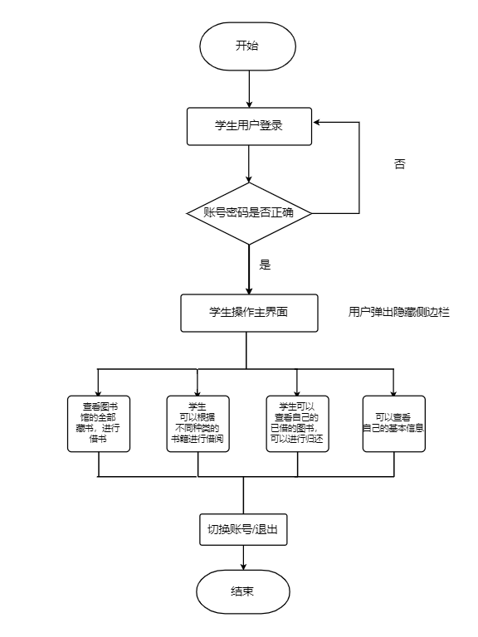

图1-1 图书馆系统大学生用户业务流程图

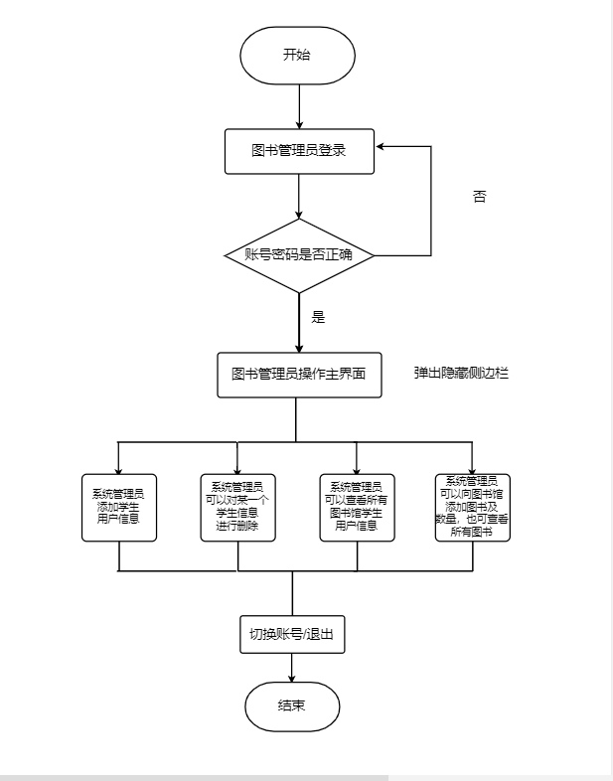

图1-2 图书馆系统图书管理员业务流程图

# 第2章 系统设计

## 2.1 系统功能模块设计

介绍系统每个功能模块的详细设计。

## 2.2 数据库设计

要介绍数据库设计的思路和方法。

**表2-1 学校管理员表**

| **列名** | **类型** | **KEY** | **可否为空** | **注释** |
| --- | --- | --- | --- | --- |
| id | int | PRI | 否 | 图书馆管理员id |
| admin | varchar(50) |  | 否 | 图书馆管理员账号 |
| password | varchar(50) |  | 否 | 图书馆管理员密码 |
| realname | varchar(50) |  | 否 | 管理员真实姓名 |
| phone | varchar(50) |  | 否 | 管理员电话 |
| email | varchar(50) |  | 否 | 管理员邮箱 |
| address | varchar(50) |  | 否 | 管理员家庭住址 |

**表2-2 图书信息表**

| **列名** | **类型** | **KEY** | **可否为空** | **注释** |
| --- | --- | --- | --- | --- |
| id | int | PRI | 否 | 图书编号 |
| name | varchar(50) |  | 否 | 图书名称 |
| author | varchar(50) |  | 否 | 图书作者 |
| intro | varchar(50) |  | 否 | 图书介绍 |
| amount | int |  | 否 | 图书剩余数量 |
| category | varchar(50) |  | 否 | 图书类型 |

**表2-3 学生用户表**

| **列名** | **类型** | **KEY** | **可否为空** | **注释** |
| --- | --- | --- | --- | --- |
| id | int | PRI | 否 | 学生id |
| user | varchar(50) |  | 否 | 学生学号 |
| password | varchar(50) |  | 否 | 学生密码 |
| realname | varchar(50) |  | 否 | 真实姓名 |
| grade | varchar(50) |  | 否 | 学生年级 |
| phone | varchar(50) |  | 否 | 学生电话 |
| email | varchar(50) |  | 否 | 学生邮箱 |
| address | varchar(50) |  | 否 | 学生佳通住址 |
| amount | int |  | 否 | 学生已借图书 |

**表2-4 借书表**

| **列名** | **类型** | **KEY** | **可否为空** | **注释** |
| --- | --- | --- | --- | --- |
| s_id | int | PRI | 否 | 学生学号 |
| b_id | int | PRI | 否 | 图书编号 |
| amount | int |  | 否 | 已借数量 |

# 第3章 系统实现

## 3.1 用户界面设计

## 3.1.1登录界面

本程序的登录设计以简单大方、时尚实用为宗旨，登录界面可以进行学生用户和管理员用户的不同登录操作，背景为一张背景图，学生用户的学号和密码输入和管理员的编号和密码将会提交到进行该处理的不同Servlet中调用不同的DAO类进行不同的登录验证判断，若登录失败则显示登录失败提示信息，否则即为登录成功！如图所示：

用户登录界面:

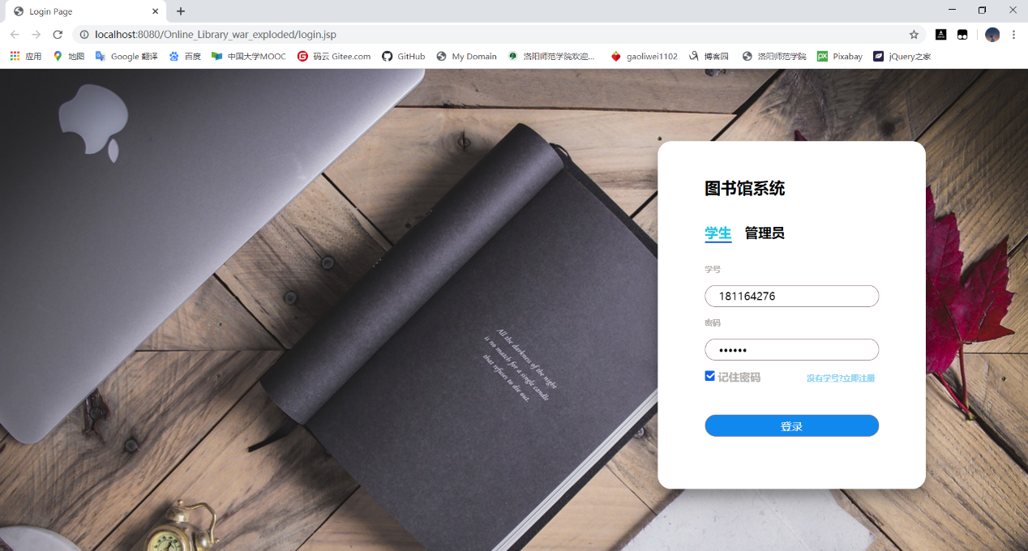

管理员登录界面:

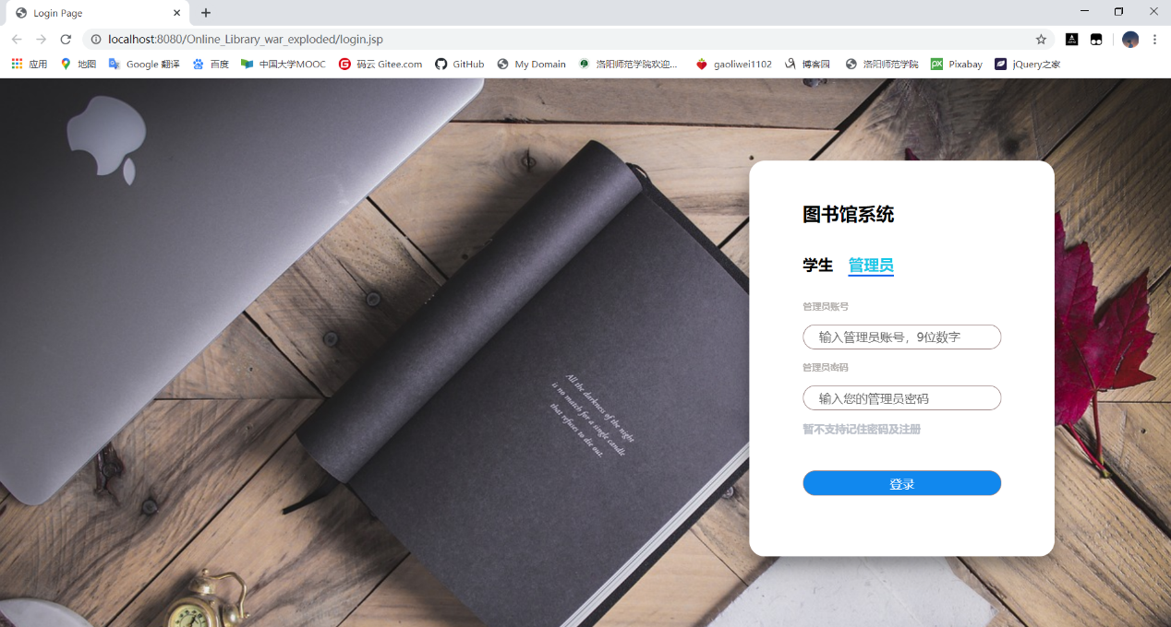

实现：body设置图片背景与系统主界面兼容融合，登录窗口外边框是一个div标签，外部引入css样式，登录界面显示区域是一个form表单，form表单中包含两个input输入框，账号输入框类型是text；密码输入框类型是password。管理员登录表单亦是，输入错误是会在表单下方提示信息输入有误。

## 3.2 系统功能实现

## 3.2.1登录模块

1.用户登录功能业务分析：

（1）该系统分二种类型的用户，因此在需要判断用户的角色，是学校管理员还是学生用户。

（2）根据不同的对象交请求请求给不同的servlet，用户登录将表单提交给UserLoginServlet处理，管理员登录将表单提交给AdminLoginServlet处理，根据调用dao数据库操纵类查看数据是否一致，一致则跳转登录成功页面，否则给出用户错误信息。

（3）成功就把用户的信息存到session中，只有将用户信息存到session中才能重定向用户主界面，用户界面会根据session中账号信息验证是否越过登录界面直接访问用户界面信息。

2.登录功能流程图：

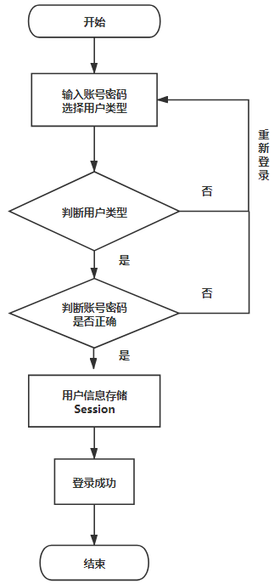

**图3-2 登录功能流程图**

3.关键代码展示：

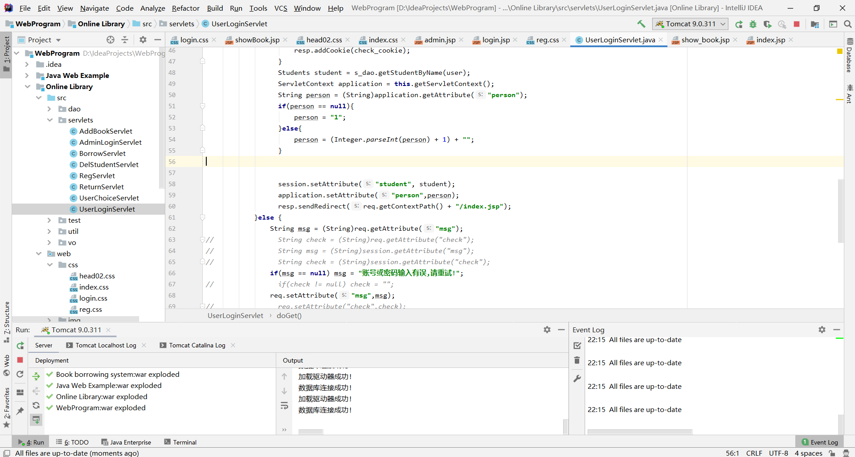

更多程序详情设计请参考源代码。

# 第4章 总结与展望

## 4.1 总结

通过本次课程设计我掌握了MVC设计模式的思想，能够独自运用JavaBean+Servlet+DAO技术编写出本系统。在MVC设计思想中，JavaBean主要负责数据库对象的数据封装和处理具体的业务逻辑；Servlet主要负责对JSP页面发出的请求进行控制，然后调用相应的DAO对象进行数据的请求和转发；DAO主要负责操作数据库中的数据，对数据进行增加、删除、修改和查询操作，将操作结果返回给Servlet。运用JSP表达式让JSP页面的JAVA代码减少，使JSP页面的功能单一和结构化，便于程序员阅读，实现了视图和业务相分离的原则。此外，我还运用了大量的HTML+CSS中的布局知识，设计本系统的优雅性，高档性。总体来说，本次课程设计不管从系统分析、系统设计还是从编码实现方面对我而言都有很大的提高。

## 4.2 展望

由于自身编程能力有限不能把系统做的尽善尽美，所以本系统还有很多地方可以优化，下面是我对本系统作出的展望：

（1）本系统的Html/Css设计无法兼容手机，会出现手机无法正确打开界面的情况。

（2）用户进行借阅书籍时，暂时未实现详细的图书资料查看。

（3）管理员能够进行的操作较少，无法查看每个学生用户的额具体用户情况和图书的具体信息情况。

（4）未添加通过图书名称或学生名称进行模糊查询的功能。

(5) 未对图书馆的藏书和学生查询结果进行排版设计，美观效果不足。